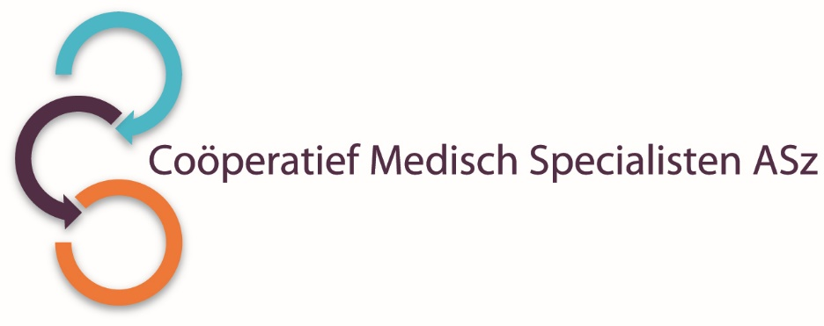

De maatschap **internisten** van het Albert Schweitzer ziekenhuis telt momenteel 20 internisten. Door toenemende werkzaamheden zijn wij opzoek naar een enthousiaste

**Waarnemend INTERNIST-ONCOLOOG**

Voor waarneming tot eind 2019 voor 4 dagen in de week

**De vakgroep**

Oncologie is een speerpunt van ons ziekenhuis. De sectie oncologie bestaat momenteel uit 3 internisten met de aantekening oncologie. Het leveren van topklinische zorg waarbij de patiënt centraal staat en waarbij er een enthousiasmerende werksfeer heerst, is hierbij leidend.

U gaat werken binnen een grote maatschap in een STZ ziekenhuis. De vakgroep verzorgt het perifere deel van de opleiding tot internist (4 jaar) met daarin onder andere de stage oncologie. Iedere interne sectie levert top klinische zorg waarbij de patiënt centraal staat. De sfeer in de maatschap is zonder meer open en stimulerend.

**Uw functie**

U bent als internist-oncoloog werkzaam binnen de maatschap Interne Geneeskunde. U beoefent de medische oncologie in de volledige breedte. Wij denken daarbij aan een werkweek bestaande uit 4 dagen poliklinische zorg.

**Onze vraag**

Wij zoeken een enthousiaste collega die prima communicatieve en organisatorische vaardigheden bezit en die geïnspireerd wil raken door en zich verder wil ontwikkelen in ons dynamische ziekenhuis.

**Uw interesse**

Voor nadere informatie kunt u zich wenden tot de heer J. v.d. Bosch, telefoonnummer 078-6542892 of dhr. J. Kitzen, telefoonnummer 078-6542576.

Informatie over het Albert Schweitzer ziekenhuis en onze overige vacatures vindt u op: www.asz.nl en op

www.specialistenasz.nl

## Wijze van solliciteren

Bent u geïnteresseerd in deze functie, dan kunt u uw sollicitatie tot 16 augustus 2019 richten aan de heer M. Bijl, voorzitter van het Coöperatief Medisch Specialisten ASz en indienen door het sollicitatieformulier in te vullen via deze link:

<http://www.asz.nl/werk-opleiding/vacatures/>

Acquisitie naar aanleiding van deze advertentie wordt niet op prijs gesteld.

Aan niet door de manager P&O geautoriseerde opdrachten kunnen geen rechten worden ontleend.